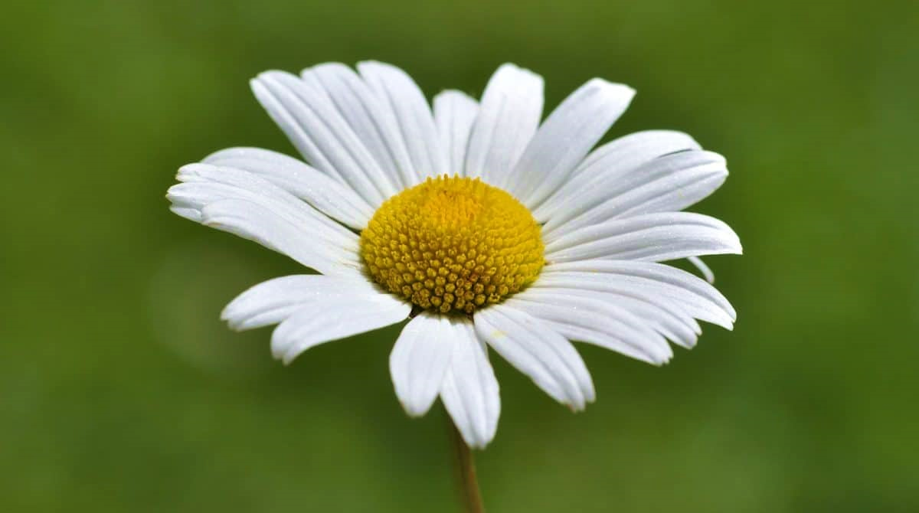
Tratinčica

Volio sam jednom
Tratinčicu jednu,
Dok nije odjednom
Nestala u bespuću bijednu.

Bila je bijela kao snijeg
I nježna kao lahor blag.
Bila je od stvarnosti bijeg
A i ja sam njoj bio drag.

Nestala je jednog dana,
Naglo bez pozdrava.
A u meni rana
I u duši tuga prava.

Filip Bek, 7.a

